Intitulé de l’article en français (trebuchet, gras, taille 13, interligne 1.15, centré)

Article title in english (trebuchet, bold, size 13, interline 1.15, centred)

Prénom NOM (gras)
Institution | Pays
Courriel

(taille 10, justifié à droite)

Résumé (6 lignes au maximum) : Le résumé doit être représentatif de l’ensemble de l’article, donc fidèle au contenu. Dix lignes au maximum. Le résumé doit être représentatif de l’ensemble de l’article, donc fidèle au contenu. Dix lignes au maximum. Le résumé doit être représentatif de l’ensemble de l’article, donc fidèle au contenu. Dix lignes au maximum. Le résumé doit être représentatif de l’ensemble de l’article, donc fidèle au contenu. Dix lignes au maximum. Le résumé doit être représentatif de l’ensemble de l’article, donc fidèle au contenu. Dix lignes au maximum. Le résumé doit être représentatif de l’ensemble de l’article, donc fidèle au contenu. Dix lignes au maximum. (Trebuchet, taille 9, italique, interligne1).

Mots-clés : Cinq (5), séparés par une virgule

Abstract (6 lines maximum) : The absract must be representative of te full article, so true to the content. Ten lines maximum. The absract must be representative of te full article, so true to the content. Ten lines maximum. The absract must be representative of te full article, so true to the content. Ten lines maximum. The absract must be representative of te full article, so true to the content. Ten lines maximum. The absract must be representative of te full article, so true to the content. Ten lines maximum. The absract must be representative of te full article, so true to the content. Ten lines maximum. (Trebuchet, size 9, italics, interline1).

Keywords: Five (5), separated by a comma

Dans l’introduction, l’auteur énonce la problématique, les hypothèses, les objectifs ainsi que le cadre méthodologique de l’étude (plan, approche et concepts, etc.). (Trebuchet, taille 11, interligne 1.15)

1. Titre 1 (en minuscules, taille12, gras, précédé et suivi d’un espace de 6 pts)

Texte texte texte texte texte texte texte texte texte texte texte texte texte texte texte texte texte texte texte texte texte texte texte texte texte texte texte texte texte texte texte texte texte texte texte texte texte texte texte texte texte texte texte texte texte texte texte texte texte texte texte texte texte texte : « Citation citation citation citation citation citation citation citation citation citation » (Nom d’auteur, année de l’édition de la publication : page / exemple : CELINE, 1932 : 199)

1.1. Sous-titre 1 (en minuscules, taille12, gras, précédé et suivi d’un espace de 6 pts)
Texte texte texte texte texte texte texte texte texte texte texte texte texte texte texte texte texte texte texte texte texte texte texte texte texte texte texte texte texte texte texte texte texte texte texte texte texte texte texte texte texte texte texte texte texte texte texte texte texte texte texte texte texte texte.

1.2. Sous-titre 2 (en minuscules, taille12, gras, précédé et suivi d’un espace de 6 pts)
Texte texte texte texte texte texte texte texte texte texte texte texte texte texte texte texte texte texte texte texte texte texte texte texte texte texte texte texte texte texte texte texte texte texte texte texte texte texte texte texte texte texte texte texte texte texte texte texte texte texte texte texte texte texte.

2. Titre 2 (en minuscules, taille12, gras, précédé et suivi d’un espace de 6 pts)
Texte texte texte texte texte texte texte texte texte texte texte texte texte texte texte texte texte texte texte texte texte texte texte texte texte texte texte texte texte texte texte texte texte texte texte texte texte texte texte texte texte texte texte texte texte texte texte texte texte texte texte texte texte texte

Citation citation citation citation citation citation citation citation citation citation. Citation citation citation citation citation citation citation citation citation citation Citation citation citation citation citation citation citation citation citation citation. Citation citation citation citation citation citation citation citation citation citation. (Nom d’auteur, année de l’édition de la publication : page / exemple : CELINE, 1932 : 199).

2.1. Sous-titre 1 (en minuscules, taille12, gras, précédé et suivi d’un espace de 6 pts)
Texte texte texte texte texte texte texte texte texte texte texte texte texte texte texte texte texte texte texte texte texte texte texte texte texte texte texte texte texte texte texte texte texte texte texte texte texte texte texte texte texte texte texte texte texte texte texte texte texte texte texte texte texte texte.

2.2. Sous-titre 2 (en minuscules, taille12, gras, précédé et suivi d’un espace de 6 pts)
Texte texte texte texte texte texte texte texte texte texte texte texte texte texte texte texte texte texte texte texte texte texte texte texte texte texte texte texte texte texte texte texte texte texte texte texte texte texte texte texte texte texte texte texte texte texte texte texte texte texte texte texte texte texte.

Tableaux et graphiques et figures : (taille 10, non gras)

Tableau 1 : Titre

Source :………………………………………………….

Graphique 2 : Titre

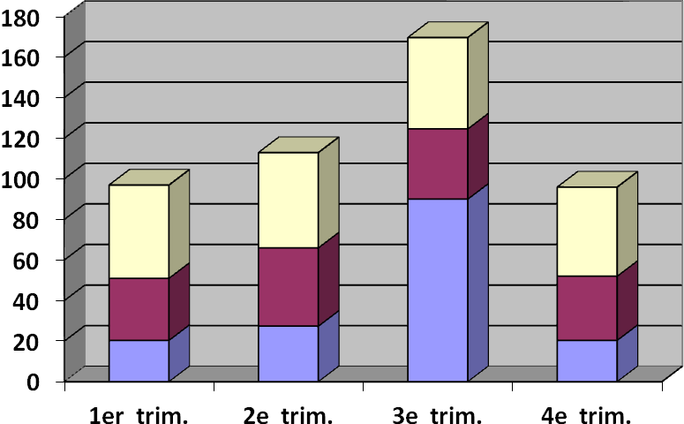

Légende

Figure 3 : Titre

Texte texte texte texte texte texte texte texte texte texte texte texte texte texte texte texte texte texte texte texte texte texte texte texte texte texte texte texte texte texte texte texte texte texte texte texte texte texte texte texte texte texte texte texte texte texte texte texte texte texte texte texte texte texte texte texte texte texte texte texte texte texte texte texte texte texte texte texte texte texte texte texte texte texte texte texte texte texte texte texte texte texte texte texte texte texte texte texte texte texte texte texte texte texte texte texte texte texte texte texte texte texte texte texte texte texte texte texte texte texte texte texte texte texte texte texte texte texte texte texte texte texte texte texte texte texte texte texte texte texte texte texte texte texte texte texte texte texte texte texte texte texte texte texte texte texte texte texte texte texte texte texte texte texte texte texte texte texte texte texte.
Texte texte texte texte texte texte texte texte texte texte texte texte texte texte texte texte texte texte texte texte texte texte texte texte texte texte texte texte texte texte texte texte texte texte texte texte texte texte texte texte texte texte texte texte texte texte texte texte texte texte texte texte texte

Références bibliographiques (Pour le prénom, ne mentionner que l’initiale. (exemple Mourad → M.)

Les références bibliographiques sont exposées à la fin de la contribution, sous un ordre alphabétique chronologique (Trebuchet, taille 9, interligne 1).

NOM Prénom. Année. Intitulé (en italique). Editeur. Lieu d’édition. - Ouvrage ayant plus que trois auteurs (ne retenir que le nom du 1er auteur) : NOM Prénom et al. Année. …. - Ouvrage ayant un directeur scientifique : NOM Prénom (dir.). Année. … (→ pour les ouvrages)
NOM Prénom. Année. « Intitulé du chapitre » dans NOM Prénom. Intitulé (en italique). Editeur. Lieu d’édition. p. début-fin (→ pour les chapitres)
NOM Prénom. Période ou Année. « Intitulé » dans Titre du périodique(en italique). Numéro, Titre du fascicule. Maison d’édition. Lieu d’édition. p. début-fin. (→ pour les articles)
NOM Prénom. Année de soutenance. Intitulé, Mémoire/Thèse sous la direction de … . Nom et lieu de l’Université de soutenance. (→ pour les thèses)
NOM Prénom. Période et Année. Intitulé. Communication dans Colloque/journée, Intitulé du colloque/journée, organisme et lieu de la manifestation scientifique. (→Pour les communications non publiées)
Pour les films, musique, entretien, dessin, site web, etc. Précisez après l’intitulé du document le type du support : [CD] ; [carte] ; [en ligne] ; etc. → Pour les documents (supports non papier)

Important : À la fin de la référence de tout document électronique, ajouter : … URL : , consulté le jour/mois/année

Annexes
Annexe I
Annexe II
Annexe III

Auteur correspondant : PRENOM NOM | courriel.
Les notes infrapaginales apportent des informations et/ou des commentaires jugés nécessaires par l’auteur (Trebuchet, taille 9, interligne 1)
Citations de 3 lignes ou moins : à mettre entre guillemets, pas d’italique, Trebuchet, taille 11, interligne 1.15 et faire suivre de la référence (APA)
Citations de plus de 3 lignes: à ne pas mettre entre guillemets, pas d’italique, Trebuchet, taille 10, interligne 1 et faire suivre de la référence (APA), en retrait (1 cm à gauche), pas d’alinéa.

